**المبادئ الاساسية**

**لمهارات الكرة الطائرة وطرق تعلمها**

**المهارات الاساسية بالكرة الطائرة**

لكل لعبة من الألعاب الرياضية مهارات أساسية خاصة بها، لذا لابد على كل لاعب يمارس أي لعبة رياضية أن يتعرف على مهاراتها الأساسية ويتقنها بدرجة عالية حتى يسهل عليه مهمة معرفة خطط اللعب سواء أكانت هجومية أو دفاعية، ولعبة الكرة الطائرة واحدة من الألعاب الرياضية التي لها مهارات أساسية التي تعرف بأنها ((القيام بالحركات بأسلوب هادف واقتصادي للوصول إلى مستوى رياضي عال مع مراعاة قانون اللعبة)).

كما تعرف بأنها ((الحركات التي يقوم بها اللاعب وبأوضاع جسمية مختلفة لغرض منع سقوط الكرة على ارض ملعبه عن طريق ضربها أو صدها أو تمريرها لزميله أو إلى ملعب الفريق المنافس في صور مختلفة تتحكم فيه ظروف اللعب ومواقفه المتعددة)).

وتعد المهارات الأساسية العنصر الأساس للأداء الجيد في نوع النشاط الممارس، ولعبة الكرة الطائرة واحدة من الالعاب الجماعية التي تضم مجموعة من المهارات الأساسية الحركية التي تستدعي من اللاعب تنوعاً في أدائها وفقاً لاختلاف ظروف اللعبة المستمر بسبب طبيعة اللعبة الخاصة، وعلى الرغم من أن المهارات تبدو سهلة الأداء إلا انها تتطلب بذل جهد كبير في دقة ادائها وذلك لما يفرضه قانون اللعبة من حيث قصر مدة لمس الكرة وتحديد لمسها بأطراف الاصابع وعدم السماح بملامستها الارض فضلا عن صغر مساحة الملعب وسرعة طيران وغيرها من النواحي القانونية، لذلك يجب على لاعبي الكرة الطائرة اتقانها اتقانا تاما لأنها من اهم العوامل التي تحقق الفوز للفريق، إذ يتوقف نجاح الفريق على قدرة لاعبيه من اداء المهارات الاساسية بمستوى متكافئ والذي يساعد في تنفيذ الأداء ضمن الواجب اثناء اللعب. فضلا عن ان لعبة الكرة الطائرة تتميز بوجود مهارات دفاعية وأخرى هجومية وتشكل مع بعضها ترابطاً مهارياً واحداً فمهارة الارسال لها علاقة مع مهارة استقبال الارسال والاستقبال يأتي بعده الأعداد ثم الضرب الساحق الذي يرتبط بمهارة الاعداد، كما يرتبط الضرب الساحق بمقدار التفوق على حائط الصد وبنفاذ الضرب الساحق من حائط الصد تأتي مهارة الدفاع عن الملعب لتكون صمام الامان للفريق المدافع. لذا فأن مهارات الكرة الطائرة تكون مترابطة ومتداخلة تتصل بعضها بالبعض الآخر، فاذا انخفض مستوى احداها اثر على الاخرى، لذلك يسعى المختصون إلى ايجاد الوسائل الكفيلة لخلق حالة من الموازنة في مستوى تلك المهارات بما يسهم في رفع مستوى الأداء المهاري والخططي المتكامل.

تعد المهارات الاساسية في الكرة الطائرة هي الوسيلة الفعالة التي يقوم لاعبي الفريق بتوظيفها في خطط اللعب لتحقيق الهدف المنشود وهو تسجيل النقاط والفوز بالمباراة.

فالمهارات الاساسية هي الحركات التي ينبغي على اللاعب تنفيذها وحسب الظروف التي تتطلبها لعبة الكرة الطائرة بهدف منع سقوط الكرة على ارض ملعبه للوصول إلى نتائج ايجابية والاقتصاد في المجهود البدني لذلك يحب اتقانها اتقاناً تاماً.

ولعبة الكرة الطائرة تتكون من مجموعة من الحركات يطلق عليها المهارات الفنية الأساسية وهي:

1. مهارة الإرسال
2. مهارة استقبال الإرسال
3. مهارة الاعداد
4. مهارة الضرب الساحق
5. مهارة حائد الصد
6. مهارة الدفاع عن الملعب

وكذلك تقسم هذه المهارات إلى مجموعتين (هجومية ودفاعية) وهي:

**أولاً: المهارات الهجومية وتشمل:**

* مهارة الإرسال
* مهارة الإعداد
* مهارة الضرب الساحق
* مهارة حائط الصد الهجومي

**ثانياً: المهارات الدفاعية وتشمل:**

* مهارة إستقبال الإرسال
* مهارة الدفاع عن الملعب
* مهارة حائط الصد الدفاعي

**شكل يوضح تقسيم المهارات الأساسية بالكرة الطائرة**

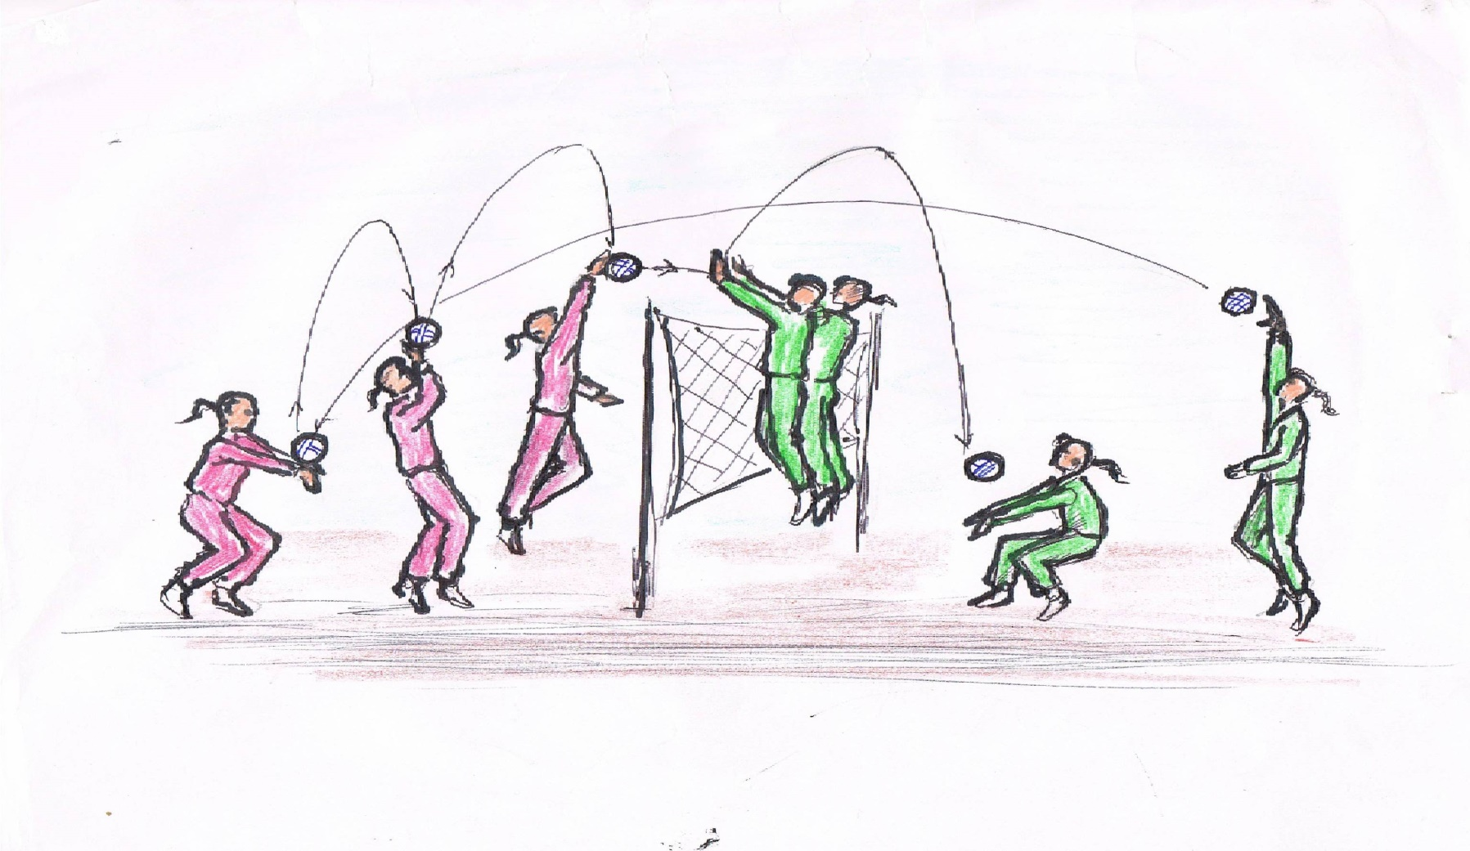

**5321**

**4**

**321**

**21**

**6**

**1**

**شكل يوضح المهارات الاساسية بالكرة الطائرة حسب تسلسلها في اللعب**